# Especificación de Requerimientos

Objetivo:

Crear un juego de batalla entre dos bandos (azul y rojo) en un lenguaje de la familia Java y utilizando Unity para la interfaz de usuario.

Descripción:

Se trata de un enfrentamiento entre el bando rojo (atacante) y el bando azul (defensor) en un tablero de 2 dimensiones. Cada uno de los bandos tendrá diferentes elementos a su disposición, que podrán ser consumidos para el ataque o defensa según sea el caso.

El bando rojo contará con 6 drones, los cuales poseen 4 misiles cada uno.

El bando azul contará con:

* una pequeña central eléctrica,
* un cañón láser conectado a la central
* dos radares, uno conectado a la central y otro a batería
* una batería de 4 misiles
* un cañón Bofors de carga manual

Municiones:

El cañón láser tiene disparos infinitos mientras esté conectado a la central.

El cañón Bofors cuenta con 6 cargadores de 4 municiones cada uno. Luego de 4 disparos debe recargarse.

Movimiento:

Del bando rojo, los drones se pueden mover libremente.

Del bando azul, se pueden mover el cañón Bofors y el radar a batería.

Iluminación del tablero:

El tablero se va iluminando en forma radial a los drones del bando rojo y a los radares del bando azul. Esta iluminación va cambiando a medida que los dispositivos se mueven por el tablero.

La iluminación generada por los radares es del doble que la generada por los drones.

Resistencia de los dispositivos:

A continuación, se detallan la cantidad de disparos que debe recibir un dispositivo para ser derribado o destruido:

* Drones: 2 disparos
* Central eléctrica: 4 disparos
* Cañón láser: 4 disparos
* Cañón Bofors: 4 disparos
* Batería de misiles: 4 disparos
* Radares: 2 disparos
* Conexiones con la Central: 2 disparos

Si se destruye la central, se apagan los dispositivos conectados a ella.

Comienzo del juego:

El tablero comienza a oscuras.

El bando atacante (rojo) comienza el juego saliendo con sus drones desde un lateral del tablero. Puede elegir si salir con los 6 a la vez o con una cantidad menor.

El bando azul comienza con la central eléctrica a un costado del tablero, con su radar y cañón conectados.

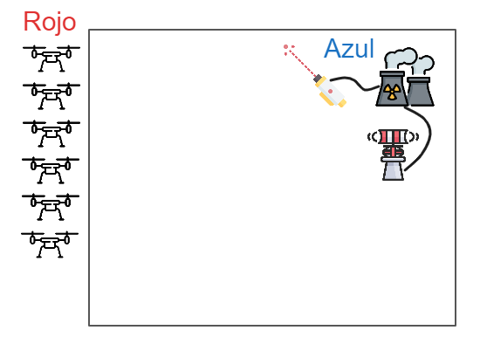

Condiciones de victoria:

Para ganar el juego se deben destruir todos los dispositivos del rival.

Se pide:

El juego debe ser dinámico, puede ser por turnos, pero es lo mínimo.

Debe tener dos vistas: desde arriba para jugar, y una lateral para ver las explosiones.

Debe permitir guardar una partida y recuperarla.

El juego debe funcionar en un navegador.

Se debe utilizar una arquitectura cliente-servidor con conexión RMI mínimo. Debe contar con un servidor y dos jugadores mínimo.

No se pueden utilizar imágenes ni sonidos con derechos de autor.

Ampliaciones posibles:

Agregar sonidos y escenarios

Asignar valores en puntos o costos a los dispositivos.

Poder volver a comprar municiones una vez que se hayan consumido.